**Informatieavond 9 oktober**

Woensdag 9 oktober hebben we ons laten informeren over ontwikkelingen rondom de Capelseweg, Kanaalweg, Bermweg en Oeverrijk.

Onderwerpen waar het om gaat zijn:

* Een fraaiere toegang naar Capelle
* Zorgen voor een goede doorstroming
* Verbeteren van de verkeersveiligheid
* Rekening houdend met alle verkeersdeelnemers

Wij waren niet alleen. We zagen die avond veel buurtbewoners en winkeleigenaren. Men kon ideeën en wensen aandragen, die moeten bijdragen aan de definitieve plannen voor deze projecten. De gemeente gaat hiermee aan de slag. Ons inziens zijn er heel wat uitdagingen, vooral ook omdat de files op de Capelseweg eerder toe- dan afnemen.

**Capelseweg**

De Capelseweg is een belangrijke toegangsweg naar vrijwel alle Capelse wijken. Een zeer druk bereden weg die erg file gevoelig is. Je kunt er nog zo’n mooie lommerrijke toegangsweg van maken, maar het verkeersaanbod is vooral in de spits gewoon te groot. Al dat stilstaand en optrekkend verkeer zorgt voor lawaai en vervuiling. Leefbaarheid voor de direct aanwonenden is een groot zorgpunt. Onderzoek is gaande welke maatregelen nodig zijn om de doorstroming en verkeersveiligheid te verbeteren. Dit moet In de eerste maanden van 2025 tot aanbevelingen leiden.

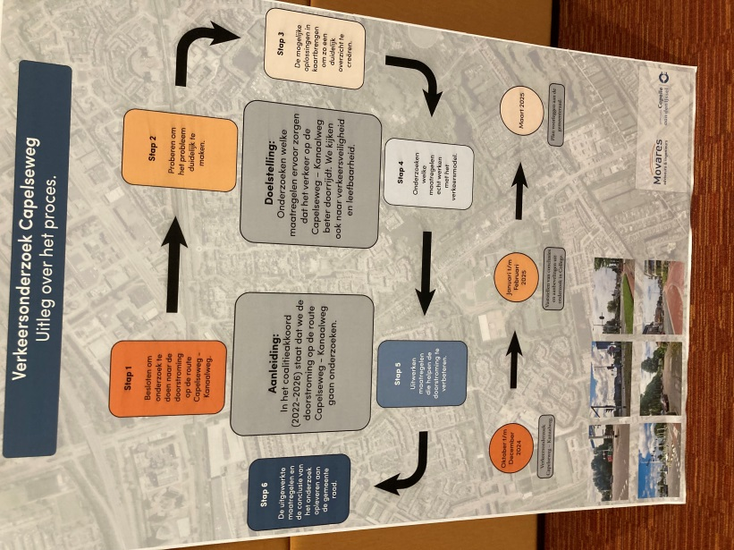

**Kanaalweg**

Dit is eigenlijk een vervolg van de Capelseweg, maar dan veel meer in een verstedelijkte omgeving. Je komt in een soort flessenhals terecht met veel meer bedrijvigheid. Het langsparkeren, de fietspaden , trottoirs en de vele uitritten geven een rommelige indruk. Dit komt de veiligheid niet ten goede. Als voetganger is het oversteken van deze weg bij grote drukte net een roulettespel.

De gemeente denkt aan een andere oplossing voor het parkeren bij deze straat. Dit deels te verleggen naar de achterkant van de bedrijven met 1 aansluiting op de Kanaalweg. Dit komt het wegbeeld ten goede, maar in hoeverre de bedrijven hieraan mee willen werken is een grote vraag.

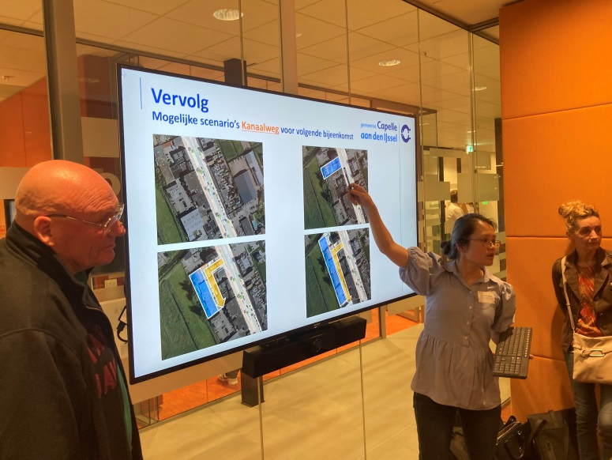

**Bermweg-west**

De Bermweg kun je min of meer in twee delen opknippen. Het deel bij de winkels (de Luifel) en het deel dat vandaar tot aan de Kralingseweg loopt. Voor beide delen geldt is dat de weg op termijn een zgn. 30 km weg wordt. Om de verkeerssnelheid te verlagen zijn fysieke maatregelen nodig. De komende periode wordt nagegaan welke maatregelen het best toepasbaar zijn.

In het deel bij de winkels is het vaak chaotisch. Inparkerende en uitrijdende auto’s, vrachtauto’s van leveranciers, die op de weg staan en filevorming bij de verkeerslichten. Daartussendoor moeten fietsers ook nog hun weg vinden. Kortom een plan wat om goede oplossingen vraagt.

**Oeverrijk**

Oeverrijk ligt ingeklemd tussen Bermweg, Kanaalweg, ’s Gravenweg en ‘s Gravenpark. Het gaat om 5 perceeltjes grasland (oud slagenlandschap). Het idee is om dit geïsoleerde gebied vanaf de Bermweg en de ’s Gravenweg te ontsluiten. Vanaf de Bermweg met een fiets-/voetbrug over het kanaal. Vanaf de ’s Gravenweg ligt al een verbinding met het gebied, alleen deze is nu met een hekwerk afgesloten. De opzet is om dit gebied zoveel mogelijk intact te laten en natuurlijke ontwikkelingen na te streven. Door het gebied heen komt een eenvoudig pad voor de wandelaars. Voor fietsers komt over het 1e perceel vanaf de Kanaalweg een fietspad vanaf de nieuwe brug naar de ’s Gravenweg. In 2025 volgen nog een tweetal participatie momenten.

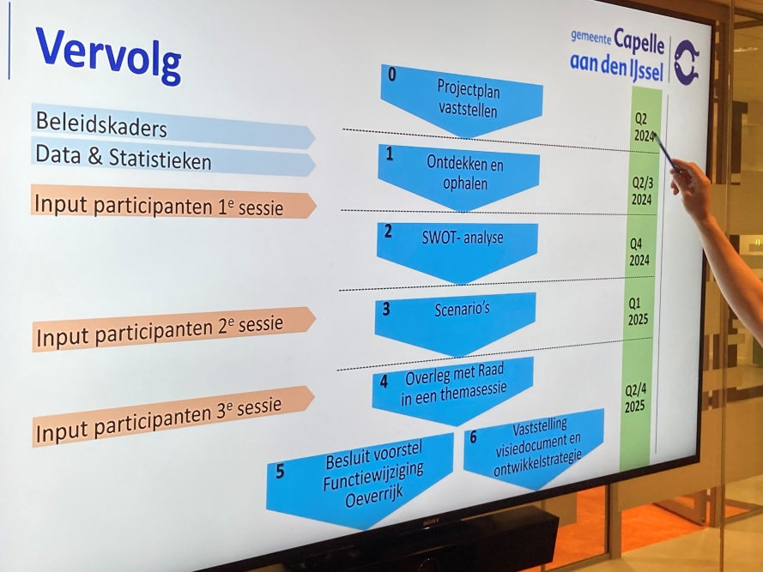

**’s Gravenweg – Fietsstraat**

Na jaren van overleg is er een definitief besluit genomen over de inrichting van de ’s Gravenweg als fietsstraat. De weg, die dwars door Capelle loopt, wordt voorzien van rood asfalt met aan de zijkanten grijze ‘loop’-stroken van 50 cm breedte. Samen met de bewoners heeft de gemeente gekozen voor een fietsstraat waar de auto te gast is. De weg krijgt fietsvriendelijke verkeersdrempels om snelheid van auto’s te drukken. Voetgangers , fietsers en automobilisten zijn gelijkwaardige verkeersdeelnemers.

Om het parkeren op de ’s Gravenweg tot een minimum te beperken worden voor bewoners enkele parkeerplekken gerealiseerd. Rijen auto’s op de weg, die hinderlijk voor fietsers en wandelaars zijn, wil men tegengaan. Daarom denkt men aan lokaal parkeerverbod bij o.a. de kinderboerderij.

De huidige inrijverboden tijdens de spits blijven gelden. Betrokkenen hopen dat met de aanpassingen het sluipverkeer afneemt. Blijkt dit niet te voldoen dan volgen in de toekomst aanvullende maatregelen. Op 11 november stond de fietsstraat als hamerstuk op de agenda van de gemeenteraad. De realisatie is gepland in 2025.

Het is jammer dat gewenste verbeteringen zoals fietsvriendelijke kruising met de Alexanderlaan, passende lantaarnpalen en aanbrengen van zgn. schijnbruggetjes financieel niet haalbaar zijn.

**Kralingseweg**

Dan hebben we ook nog de gewenste verbeteringen aan de Kralingseweg tussen Schenkelsedreef en Metro overgang. Hier is op dit moment geen nieuws over te vertellen.

We volgen al deze ontwikkelingen en houden de lezers via de WOP krant en onze vergaderingen op de hoogte.

Uw WOP bestuur